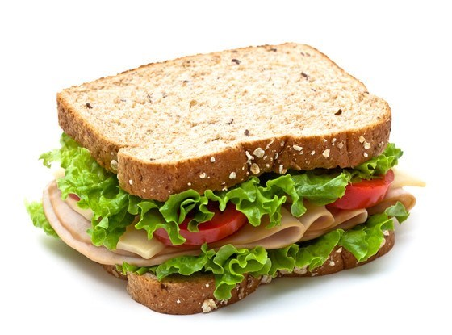
Sandwiches

Poulet Mariné, Piments Rôtis et Feta
Marinated Chicken, Roasted Peppers & Feta
Boeuf Rôti, Oignons Frits, Tomates et Havarti
Roast Beef, Fried onions, Tomatoes and Havarti Ciabata avec

Légumes et Fromage de Chèvre
Grilled Vegetable Ciabata with Goat Cheese

Dinde sur baguette/ Turkey on baguette

Salade au Thon avec Lettue et Tomates Tuna Salad with Lettuce & Tomato
spécialités
Sandwich au Porc effiloché servi avec patates et salade de chou/ BBQ Pulled pork sandwich with coleslaw and potatoes
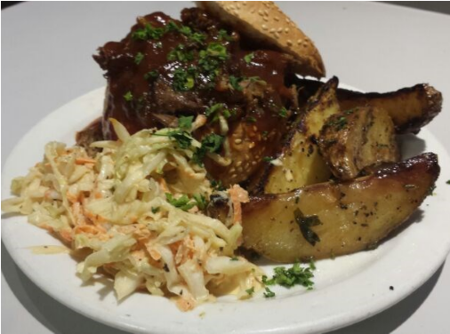
Quesadillas au Poulet et 3 fromages servi avec chips et salsa / Chicken and 3 cheese Quesadillas served with chips and salsa

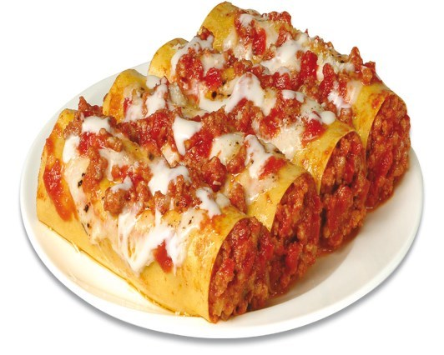
Cannellonis au fromage ou à la vinade servi dans notre sauce au tomates et gratiné
Cannellonis (Meat or Cheese) served in tomato sauce and gratinéd

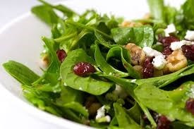
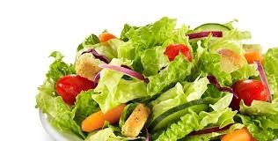
Salades
Salade Grecque avec Poulet Grillé

Greek Salad served with Grilled Chicken

Salade Nicoise au Thon

Tuna Nicoise Salad

Salade au Poulet style Thai

Thai Chicken Salad

Salade avec Fromage de Chè
vre et Légumes

Salade served with Goat Cheese & Veggies

Salade Ceasar avec Poulet Grillé

Ceasar Salad with Grilled Chicken

